«Хоһоон хонуулардаах, ырыа ыллыктардаах кэрэ эйгэ”- тема5а
улахан бөлөх иитиллээччилэригэр аһаҕас дьарык суолдьута:

Сыала – соруга:
- народнай поэт П.Н.Тобуруокап о5олорго аналлаах ырыа буолбут хоһооннорун билсиhиннэрии, үөрэтии.
- искусство көрүҥнэрэ сибээстээхтэрин, кэрэни кэпсиир дьо5урдара күүстээ5ин өйдөтүү.
- о5о оҥорон көрөр дьо5урун сайыннарыы, уhугуннарыы.
- о5о бэрээдэктээх буоларын ситиһии.
- тулалыыр эйгэ5э, айыл5а5а ытыктабыллаах сыhыаны иитии

- дьарык: саҥа теманы билиһиннэрии, үөрэтии
- дьарык көрүҥэ: комбинированнай
- туттар тэрил: ноутбук, проектор, дискэлэр, хартыыналар.
Дьарык хаамыыта:
- Тэрээһин
- Бүгүҥҥү дьарыкпыт темата: «Хоһоон хонуулардаах, ырыа ыллыктардаах кэрэ эйгэ”.
Киирии бэсиэдэ. П. Тобуруокап портретын көрдөрүү.
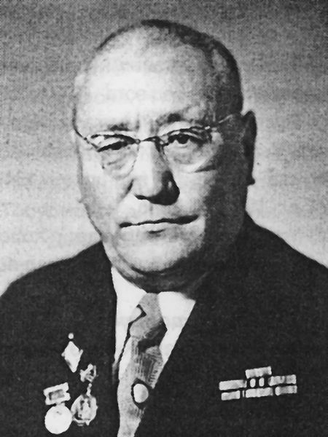
  - Оҕолоор, бу ким портретай? П.Н. Тобуруокап
  - Туох киһиний? Поэт, хоһоон айааччы
  - Кини кимнээххэ анаан хоһооннору айбытай? (улахан дьоҥҥо, оҕолорго).
  - Сотору хас сааһа буоларый? (100)
- Сүрүн темаҕа киирии.
  - Бүгүҥҥү дьарыкпытыгар биһиги П. Тобуруокап айбыт хоһооннорун күөх хонууларынан, ырыалаах ыллыктарынан кэрэ эйгэҕэ айанныахпыт.
  - Хоһоон диэн тугуй?
  - Хоһоону суруйар киһини ким диэн ааттыыбытый? (поэт)
  - Онтон музыка диэн тугуй? (музыка диэн тыас).
  - Музыканы айар дьоннору кимнээх диэн ааттыыбытый? (композитордар, мелодистар).

- “Туллуктар” ырыаны истии

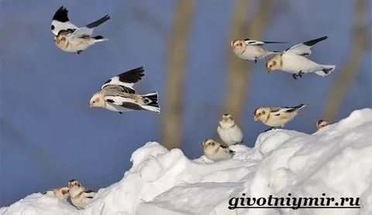

  - О5олоор, П. Тобуруокап «Туллуктар» диэн хоһоону суруйбут, ол хоһооҥҥо Надежда Семеновна Макарова диэн мелодистка мелодия айан ырыа оҥорбут, билсиһэн кэбиһиҥ бу Надежда Семеновна Макарова (хаартыскатын көрдөрүү).
  - билигин ырыаны чуумпутук олорон истиэҕиҥ эрэ. Онтон боппуруостарга эппиэттиэххит.
  - Хайдах музыкалаах ырыа эбит? Түргэн – бытаан, үөрүүлээх – хомолтолоох.
  - Туох туһунан ылланар эбит? Туллуктар
  - Туллуктар диэн туохтарый? Чыычаахтар
(хартыына көрүү)
  - Биһиэхэ хаһан кэлэллэрий? Хантан? (саас, итии дойдуттан)
  - Хайдах өҥнөөхтөрүй? (маҥан)
  - Биһиги туллуктары хайыахтаахпытый? Харыстыахтаахпыт
  - Тугу туһалыыллар? (маһы алдьатар үөннэри сииллэр).

- «Чычып - чаап» - күөмэйи эрчийии

  - Билигин ырыаларбытын ыллыахпыт иннинэ П. Тобуруокап «Чычып - чаап» диэн ырыа буолбут хоһоонунан күөмэйбитин эрчийиэхпит.
(күөмэй эрчийии).

- «Күнү кытта оонньуубун» - ырыаны хатылааһын.

О5олор, бу уруһуйу көрүҥ эрэ, туох уруһуйдаммытый?
  - Күн. Күн туохха туһалааҕый?
  - Сири –уоту сылытар, үүнээйилэр үүнэллэригэр, дьоннор, кыыллар сир үрдүгэр олороллоругар туһалыыр.
  - Бу уруһуйга хоһоон дуу, ырыа дуу айыахха сөп дуо? Сөп, хоһоон, ырыа.
Сылаас, сырдык күннээх күҥҥэ оҕолор күнү быһа таһырдьа оонньуулларын сөбүлүүллэр. Ону көрөн, үөрэн П. Тобуруокап «Күнү кытта оонньуубун» диэн хоһоону суруйбут эбит. Ол хоһооҥҥо Светлана Афанасьевна Константинова диэн мелодистка мелодия айан ырыа оҥорбут. Бу ырыаны оҕолор олус сөбүлээн ыллыыллар, биһиги эмиэ үөрэппиппит дии бу ырыаны, билигин ыалдьыттарбытыгар ыллаан иһитиннэриэҕиҥ эрэ(ырыа).
- «Уһуктуу» - физминутка
  - Дьэ эрэ, билигин сынньана таарыйа «Уһуктуу» диэн хамсаныылаах ырыабытын, хамсана – хамсана ыллыаҕыҥ эрэ.

- «Мин оҕобун» - саҥа ырыаны үөрэтии
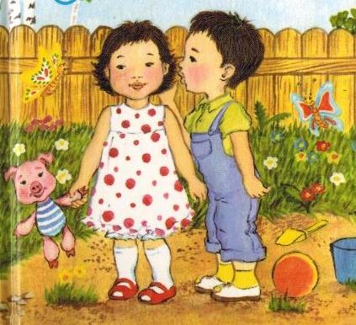
-Эрдэ этэн аһарбытым курдук П. Тобуруокап оҕолорго анаан элбэх хоһоону суруйбут эбит. Билигин мин эһиэхэ кини «Мин оҕобун» диэн хоһоонун ааҕан иһитиннэриэм. Үчүгэйдик болҕойон истиҥ, онтон боппуруостарга эппиэттиэххит.
- туох туһунан хоһоон эбитий? Оҕо
- бу оҕо тугу сөбүлүүр эбит? Оонньуурун, ойуоккалыырын, мэниктиирин, сүүрэрин – көтөрүн сөбүлүүр эбит.
- элбэхтик сүүрдэҕинэ хайдах буолар эбит? Быһый, түргэнник сүүрэр оҕо
- бу хоһоону мелодистка Надежда Семеновна Макарова сөбүлээн мелодия айан ырыа оҥорбут эбит.

- истиэҕиҥ эрэ, хайдах мелодия айбыт эбит? (мелодиятын иһитиннэрии)
- түргэн – бытаан? Түргэн
- көрдөөх – бэһиэлэй дуу? Бытаан – хомолтолоох дуу?
(бэһиэлэй).
-бу мелодияҕа хоһооммутун эптэхпитинэ туох үөскүүрүй? ырыа
- маладьыастар, ырыа. Аны ырыаны истиэххэйиҥ эрэ.
Түмүк: ити аата хоһоон + ырыа хайдахтар эбитий? (ыкса сибээстээхтэр, доҕордуулар, табаарыстыылар). Кинилэр ыкса доҕордуу буоллахтарына хоһоон ис хоһоонун кытта ырыа мелодиятын характера, интонацията сөп түбэһистэхтэринэ бу курдук наһаа үчүгэй ырыалар айыллан тахсаллар эбит.

- «Мэник» - ырыаны хатылааһын.
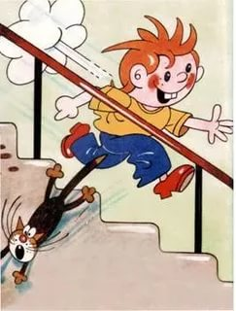
-көрүҥ эрэ, бу уруһуйга кими уруһуйдаабыттарый? Хайдах о5ону? Мэник.
- Мэник диэн хоһоону ким суруйбут этэй? П. Тобуруокап
- ханнык мелодист бу хоһоону ырыа оҥорбут этэй? Св.А. Константинова.
- бу хоһооммут музыканы кытта доҕордоһон, наһаа үчүгэй ырыа буолбут эбит.
- Ырыаҕа мэник уол мэниктээн тугу гыммытый ?
(үүтү испит, кэмпиэти сиэбит, илиитин быстыбыт, саҥа ыстаанын алдьаппыт).
-бэрээдэктээх эбит дуо бу оҕо? Суох, бэрээдэгэ суох буолан барытын түктэри оҥорор эбит. Ийэлээх аҕатын, убайын тылын истибэт.
- Бэрээдэгэ суох оҕо үчүгэй дуо? Суох, кыра эрдэххититтэн бэрээдэктээх о5о буоларга үөрэниэхтээххит, ийэҕит, аҕаҕыт тылын истиэхтээххит.
- Чэйин эрэ, ыллаан ырыабытын ылыыаҕыҥ эрэ.

- «Үҥкүүлүүрү сатыыбын» - ырыанан үҥкүү хамсаныыларын оҥоруу.
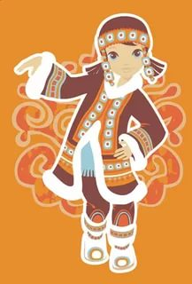
-бу ырыа хоһоонун эмиэ П. Тобуруокап суруйбут эбит.
- билигин мин хамсанарбын үтүктэн үҥкүү хамсаныыларын оҥоруоҕуҥ эрэ.

- Түмүк:
-бүгүҥҥү дьарыкка туох саҥаны биллибит? Туохха үөрэннибит?
П.Н. Тобуруокап диэн поэт, хоһоон айааччы ырыа буолбут хоһооннорун ыллаатыбыт, үөрэттибит.
«Мин оҕобун” диэн саҥа ырыаны үөрэттибит.
-Хоһоон уонна ырыа хайдахтар эбит? Доҕордуулар.
- хоһоону кимнээх ырыа оҥороллор эбит? Мелодистар
- ханнык мелодистар ырыаларын ыллаатыбыт? Н.Макарова, С. Константинова
- тулалыыр эйгэ5э, айыл5а5а хайдах сыһыаннаһыахтаах эбиппит? Харыстабыллаахтык
- бэйэҕит хайдах оҕолор буолуохтаах эбиккитий? Бэрээдэктээх, төрөппүттэргит тылларын истиэхтээх эбиккит дии.

